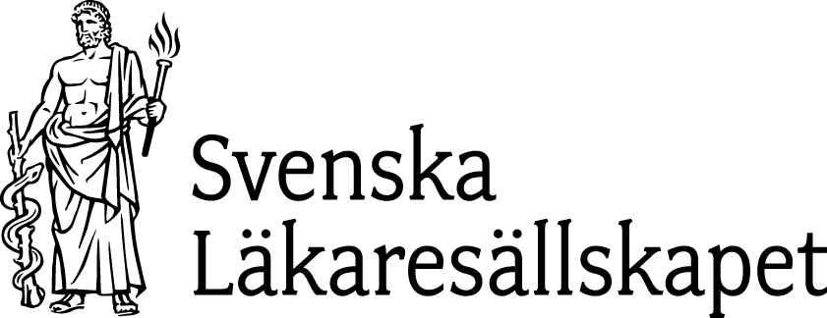

pressmeddelande
20120419
Vårdskador- bör en nollvision användas inom sjukvården?

Den 25 april arrangerar Svenska Läkaresällskapets kommitté för säker vård ett seminarium om patientsäkerhet. Vad betyder ledarskapet och den mänskliga faktorn för en säker vård, kan en nollvision användas inom sjukvården?
En av de medverkande på seminariet är Margareta Lutzhöft, sjökapten och forskare vid Maritime Human Factors vid Chalmers Tekniska högskola.
Hon ser flera likheter mellan sjöfart och sjukvård vad gäller en hierarkisk organisationsstruktur, införandet av ny teknik, långa arbetsdagar, jourarbete och oregelbunden arbetstid. Sverige är ett av tre deltagarländer i EU-projektet Horizon som undersöker trötthet och dess effekter på sjöbefäl. Resultatet är skrämmande, menar Margareta Lutzhöft.
- Olyckor och skador ser i många fall olika ut inom sjöfart och sjukvård, men de bakomliggande skälen är väldigt lika. Trötthet är en viktig orsak till att man gör fel och att allvarliga olyckor inträffar. Ett exempel är Exxon Valdez som gick på grund 1989 och orsakade stora oljeutsläpp i Alska med stor förödelse för djur och natur.
- I resultat från vår Horizonstudie av 90 sjöbefäl, fann vi att 50 procent somnade korta perioder under sitt arbetspass. Resultatet är mycket mer allvarligt än vi trodde, säger Margareta Lutzhöft.
Ledande politiker på nationell och regional nivå menar att en nollvision för undvikbara skador (vårdskador) i hälso- och sjukvården vore önskvärd. Diskussionen om nollvisionen är inspirerad av riksdagens beslut om nollvision som ligger till grund för trafiksäkerhetsarbetet i Sverige. Det beslutet har lett till förändringar i trafiksäkerhetspolitiken och i sättet att arbeta med trafiksäkerhet. Förhoppningen som ställs på en nollvision för vårdskador är att den på ett positivt sätt ska påverka patientsäkerhetsarbetet i Sverige.

Vid seminariet kommer följande punkter att diskuteras:
Hur kom nollvisionen i trafiken till? På vilket sätt har den påverkat utvecklingen?
Hur kan en nollvision appliceras i sjukvården?
Vad finns det som talar för att en nollvision leder till färre vårdskador?
Måste en vision vara mätbar?
På seminariet diskuteras även hur ledarskapet påverkar patientsäkerheten vid en klinik, hur säkerhetsarbete kan rädda en organisation i kris och skillnaderna mellan säkerhetsarbete inom flyget och sjukvården.

Mer information:
agneta.ohlson@sls.se 08- 440 88 75

Svenska Läkaresällskapet är läkarkårens vetenskapliga organisation som arbetar för en klokare vård för dagens och morgondagens patienter. Läkaresällskapet främjar kunskapsbaserad vård genom forskningsanslag och arbete med utbildningsfrågor från grundutbildning till fortbildning, kvalitet och patientsäkerhet liksom medicin-etiska frågor. Vi arrangerar varje år den Medicinska riksstämman, Sveriges största medicinska tvärvetenskapliga mötesplats.

Läkaresällskapet är en politiskt och fackligt obunden ideell förening med omkring 17 000 medlemmar. Mer information finns på www.sls.se

